MEMORIAL DESCRITIVO OPERACIONAL
MACROMEDIDOR

XX DE XXXXXXXX DE XXXX

SUMÁRIO

1 INTRODUÇÃO 3
2 DESCRIÇÃO GERAL 3
2.1 APLICAÇÃO 3
3 CONFIGURAÇÃO DE HARDWARE 3
4 INSTRUMENTAÇÃO 3
4.1 DIAGRAMA DE INSTRUMENTAÇÃO 4
5 COMUNICAÇÃO E MONITORAMENTO 4
5.1 COMUNICAÇÃO 4
5.2 MONITORAMENTO 5
6 SEGURANÇA OPERACIONAL 5
6.1 ALARMES E FALHAS 5
7 CONSIDERAÇÕES FINAIS 5

INTRODUÇÃO

O presente documento aborda os requisitos de especificação, funcionamento, monitoramento e comunicação padrão da aplicação denominada Ponto Crítico de Pressão com Macromedidor (PCPM). As especificações deste documento descrevem as funcionalidades do cenário A.

DESCRIÇÃO GERAL

Define-se como PCPM o equipamento composto por um painel elétrico, um instrumento de medição de pressão e um macromedidor.

APLICAÇÃO

Nesse cenário, não há equipamentos adicionais além do sensor de pressão e de um macromedidor, sendo possível apenas a leitura remota desses valores via supervisório. Isso permite o monitoramento contínuo da pressão do sistema e do volume de vazão, sem qualquer controle ou atuação sobre outros dispositivos, como bombas ou válvulas.

CONFIGURAÇÃO DE HARDWARE

- Remota: ABS CEL X IO – 4G
  - 8 Entradas Digitais (DI)
  - 8 Entradas Analógicas (AI)
- Instrumentação:
  - 1 transmissor de pressão
  - 1 macromedidor

INSTRUMENTAÇÃO

A descrição a seguir apresenta todos os instrumentos possíveis deste cenário.

Equipamento | Quantidade
Transmissor de pressão | 01 geral
Macromedidor Modelo XXXXXXX | 01 geral
Tabela 1 – Instrumentos de campo

DIAGRAMA DE INSTRUMENTAÇÃO

Em uma aplicação de PCPM, é possível configurar uma solução com apenas um transmissor de pressão e um macromedidor.



Figura 1 – Diagrama de instrumentação PCPM

COMUNICAÇÃO E MONITORAMENTO

A comunicação e o monitoramento são elementos essenciais para garantir a supervisão remota das operações.

COMUNICAÇÃO

A comunicação entre o Lite SCADA (sistema supervisório) e o CLP pode ser realizada somente via 4G.

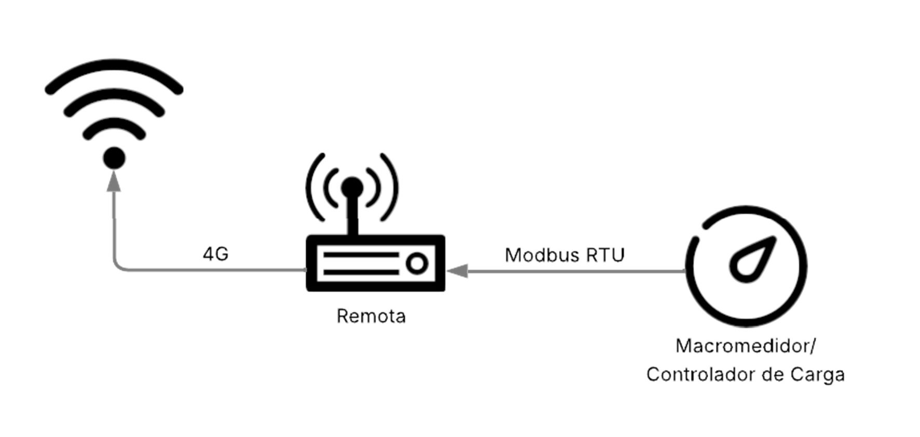
Figura 2 – Topologia de rede

MONITORAMENTO

A supervisão remota é realizada através do LiteSCADA, onde é possível monitorar principalmente as seguintes informações:

TAG Supervisório | Descrição
DP pressao | Transmissor de pressão (mca)
DP vazao instantanea | Valor da vazão instantânea (l/s)
DP volume acumulado | Valor do volume acumulado (m³)
Tabela 2 – Variáveis do processo
Para mais informações sobre as variáveis do processo, consulte a lista de Tags.

SEGURANÇA OPERACIONAL

Este tópico descreve as medidas adotadas para garantir a segurança operacional do sistema, evitando danos aos equipamentos e interrupções nos processos. São apresentadas as condições de alarme, que possibilitam o monitoramento contínuo e a identificação de possíveis falhas ou situações anormais de operação.

ALARMES E FALHAS

A seguir, são apresentados os alarmes associados à aplicação, cujos valores de atuação variam de acordo com os parâmetros específicos de cada local.
Para mais informações sobre os alarmes e falhas, consulte a lista de Tags.

TAG Descrição
STS de arrombamento | Alarme painel aberto
Tabela 3 – Alarmes e falhas

CONSIDERAÇÕES FINAIS

A instalação dos equipamentos de automação e instrumentação deve obedecer rigorosamente aos requisitos técnicos estabelecidos, considerando as especificações do cenário de aplicação. É imprescindível que todos os critérios mínimos sejam atendidos para garantir a eficiência, segurança e confiabilidade do sistema.
Caso seja necessária alguma modificação que não se enquadre nos requisitos mínimos, será obrigatória a obtenção de uma liberação formal previamente documentada e aprovada.

